

**CURSO DE MEDICINA**

**ANA EMANUELA COELHO PESSOA LIMA**

### CERATOCONJUNTIVITE SECA E REFLEXOS PUPILARES EM PACIENTES COM AMILOIDOSE HEREDITÁRIA

Salvador – Bahia

2023

**ANA EMANUELA COELHO PESSOA LIMA**

### CERATOCONJUNTIVITE SECA E REFLEXOS PUPILARES EM PACIENTES COM AMILOIDOSE HEREDITÁRIA

Projeto do Trabalho de Conclusão de Curso apresentado ao curso de graduação em Medicina da Escola Bahiana de Medicina e Saúde Pública para aprovação parcial no 4º ano do curso de Medicina.

Orientadora: Dra. Marcela Câmara

Machado Costa

Coorientadora: Dra. Cláudia Galvão Pedreira

Salvador – Bahia

2023

### AGRADECIMENTOS

A realização de uma pesquisa pode parecer uma jornada solitária, mas, ao concluir este projeto, percebi que é fundamental o apoio de muitas pessoas. Gostaria de expressar minha profunda gratidão a todos que desempenharam um papel significativo em minha jornada até aqui. Primeiramente, agradeço a Deus, cuja força me permitiu chegar até este ponto. À minha mãe, Terezinha, minha primeira professora e constante fonte de inspiração, que me encorajou a buscar a excelência a cada dia. Ao meu pai, Valdevino, pelo apoio inabalável em minha busca para me tornar uma médica, e por não poupar esforços para que eu alcance meus sonhos. Agradeço ao meu irmão, Eric, meu cientista do coração, por seu constante cuidado e apoio nos momentos desafiadores. À minha dedicada orientadora, Dra. Marcela Machado, cuja expertise foi fundamental para a realização deste trabalho, e cujo exemplo inspira o médico que desejo me tornar. Também, expresso minha profunda gratidão à minha coorientadora, Dra. Cláudia Pedreira, cuja orientação foi essencial, quem idealizou este projeto e contribuiu significativamente para a sua realização.

Quero agradecer calorosamente à equipe do Ambulatório de Doenças

Neuromusculares, que todas as sextas-feiras me ensina não apenas sobre Medicina, mas também sobre empatia e compaixão, fundamentais na construção deste trabalho. À equipe do Hospital Irmã Dulce, meu sincero agradecimento por me receber tão bem e por proporcionar um ambiente propício para o desenvolvimento da pesquisa. À minha professora de metodologia de pesquisa, Profa. Carol Aguiar, agradeço por sua orientação e suporte inestimáveis durante todo o processo de pesquisa. Às minhas queridas amigas, Giuliana Potthoff e Stefania Zingone, cujo apoio e amizade foram fundamentais durante a construção deste trabalho. Por fim, gostaria de expressar minha sincera gratidão aos pacientes e suas famílias que generosamente colaboraram com a pesquisa, compartilhando suas experiências e ensinando-me valiosas lições sobre resiliência e determinação. Este trabalho representa o resultado de uma jornada árdua e repleta de aprendizado, e não seria possível sem o apoio e a contribuição de todos aqueles que mencionei acima. A cada um de vocês, minha mais profunda gratidão.

### RESUMO

*Lima A.E. Avaliação de Ceratoconjuntivite Seca e alterações pupilares em pacientes com Amiloidose Hereditária, 2023;*

**INTRODUÇÃO**: A Amiloidose Hereditária é uma doença genética de padrão autossômico dominante, decorrente de mutações no gene da transtirretina, que gera deposição de fibrilas amiloides em diferentes órgãos e tecidos. Também chamada polineuropatia amiloidótica familiar (ATTRv-pn), ela manifesta-se como uma neuropatia sensitivo-motora e disautonomias; podendo existir variados graus de repercussões sistêmicas, como as oftalmológicas. Estas surgem da deposição de fibrilas amiloides em tecidos oculares, causando alterações como olho seco e distúrbios pupilares, de significativo impacto na qualidade de vida. **OBJETIVO**: Descrever a frequência de ceratoconjuntivite seca e alterações pupilares em pacientes com Amiloidose Hereditária. **METODOLOGIA**: Trata-se de um braço de uma coorte prospectiva de um grupo de pacientes acompanhados em um ambulatório especializado em doenças neuromusculares na Bahia, bem como serviço de oftalmologia em hospital da Bahia, com diagnóstico genético de Amiloidose Hereditária. Amostra coletada por conveniência, com 37 pacientes incluídos. As variáveis analisadas foram dados socioeconômicos, alterações no reflexo pupilar, teste de Schirmer, diâmetro pupilar, teste de ruptura do filme lacrimal e tingimento da superfície ocular. **RESULTADOS***:* De 37 pacientes, 61% eram do sexo feminino com idade média de 49,22 ± 15,78 anos, 27,8% eram assintomáticos e 61,1% referiram usar algum tipo de medicamento para ATTRv-pn. A variante predominante foi a Val50Met (41,7%). Sintomas autonômicos foram relatados em 36,1% dos pacientes. O Teste de Schirmer teve em média 16± 10,9mm no olho direito (OD) e 18,62 ± 11,58mm no olho esquerdo (OE). O Teste de Ruptura do Filme Lacrimal foi teve em média 5,6 ± 3,9s no OD e 5,53 ± 4,24s no OE. O Índice de Doença da Superfície Ocular demonstrou que 60% de pacientes tinham olho-seco, dos quais 70% eram assintomáticos. Quanto aos achados pupilares: 7,4% apresentaram alteração dos reflexos pupilares em ambos os olhos, 13,9% pacientes tinham dissociação luz-perto. **CONCLUSÃO:** Nosso estudo demonstrou associação estatisticamente significativa de ceratoconjuntivite seca em uma amostra de pacientes diagnosticados com ATTRv. Os resultados indicam alta prevalência de sintomas oculares nesta população, enfatizando a importância de um tratamento multidisciplinar que envolva o acompanhamento oftalmológico e permita a intervenção precoce.

Palavras-chave: Amiloidose; Ceratoconjuntivite; Pupila; Neuromuscular; Brasil.

### ABSTRACT

*Lima A.E. Lima A.E. Evaluation of Dry Eye and Pupillary Alterations in Patients with Hereditary Amyloidosis, 2023;*

**INTRODUCTION:** Hereditary Amyloidosis is an autosomal dominant genetic disease resulting from mutations in the transthyretin gene, leading to the deposition of amyloid fibrils in various organs and tissues. Also known as familial amyloidotic polyneuropathy (ATTRv-pn), it manifests as a sensory-motor neuropathy and dysautonomia, with various degrees of systemic repercussions, including ophthalmological ones. These arise from the deposition of amyloid fibrils in ocular tissues, causing alterations such as dry eye and pupil disorders, significantly impacting the quality of life. **OBJECTIVE:** To describe the frequency of dry eye and pupil alterations in patients with Hereditary Amyloidosis. **METHODOLOGY:** This is a branch of a prospective cohort of a group of patients followed in a specialized clinic for neuromuscular diseases in Bahia, as well as an ophthalmology service in a Bahia hospital, with a genetic diagnosis of Hereditary Amyloidosis. A convenience sample of 37 patients was included. The variables analyzed included socioeconomic data, alterations in pupil reflexes, Schirmer's test, pupil diameter, tear film break-up time, and ocular surface staining. **RESULTS:** Of the 37 patients, 61% were female with a mean age of 49.22 ± 15.78 years, 27.8% were asymptomatic, and 61.1% reported using some form of medication for ATTRv-pn. The predominant variant was Val50Met (41.7%). Autonomic symptoms were reported in 36.1% of patients. The Schirmer's test had an average of 16 ± 10.9 mm in the right eye (OD) and 18.62 ± 11.58 mm in the left eye (OE). The Tear Film Break-Up Time had an average of 5.6 ± 3.9 seconds in the OD and 5.53 ± 4.24 seconds in the OE. The Ocular Surface Disease Index demonstrated that 60% of patients had dry eye, of which 70% were asymptomatic. Regarding pupil findings: 7.4% had alterations in pupil reflexes in both eyes, 13.9% had near dissociation, and 100% of patients had dysautonomia. **CONCLUSION:** Our study demonstrated a statistically significant association of keratoconjunctivitis sicca in a sample of patients diagnosed with ATTRv. The results indicate a high prevalence of ocular symptoms in this population, emphasizing the importance of multidisciplinary treatment that involves ophthalmological monitoring and allows early intervention.

**Keywords:** Amyloidosis; Keratoconjunctivitis; Pupil; Neuromuscular; Brazil.

### LISTA DE ILUSTRAÇÕES

**Figura 01 –** Paciente com ATTRv ao final do Teste de Schirmer II 22

**Figura 02 –** Escala de Escore IDSO 27

**Figura 03 –** Paciente ao final do Teste de Schirmer II com resultado abaixo do esperado para população sem alterações de olho seco. 28

**Figura 04 –** Presença de ceratoconjuntivite seca em paciente com Amiloidose ATTR 28

**Figura 05 –** Paciente com ATTRv com anisocoria 29

**Quadro 01 –** Estágio da doença de acordo com a gravidade dos sintomas 13

### LISTA DE TABELAS

**Tabela 1** – Dados demográficos dos 37 pacientes com ATTRv 25

**Tabela 2** – Características da ATTRv 26

**Tabela 3** – Avaliação pupilar dos pacientes com ATTRv 29

**SUMÁRIO**

1 INTRODUÇÃO 9

2 OBJETIVOS 11

3 REVISÃO DE LITERATURA 12

3.1 Amiloidose 12

3.2 Classificação 13

3.3 Diagnóstico e tratamento 14

3.4 Avaliação clínica do reflexo pupilar 17

3.5 Avaliação clínica do olho-seco ............................................................................ 15

3.6 Distribuição da Transtirretina nos tecidos oculares ............................................ 17

3.7 Envolvimento ocular na Amiloidose Transtirretina .............................................. 18 4 MATERIAIS E MÉTODOS .................................................................................. 19

4.1 Desenho de estudo ............................................................................................. 19

4.2 Local, duração e período de estudo ................................................................... 19

4.3 População do estudo .......................................................................................... 19

4.4 Instrumento de coleta de dados .......................................................................... 20

4.5 Plano de análise de dados .................................................................................. 23

4.6 Aspectos éticos ................................................................................................... 23

1. RESULTADOS ................................................................................................... 25
2. DISCUSSÃO ....................................................................................................... 30
3. CONCLUSÃO ..................................................................................................... 33
4. REFERÊNCIAS .................................................................................................. 34
5. APÊNDICES ....................................................................................................... 37
6. ANEXOS ............................................................................................................. 42

# 1 INTRODUÇÃO

A Amiloidose Hereditária, também conhecida como Amiloidose ATTRv, é uma doença sistêmica e neurodegenerativa de caráter autossômico dominante. Ela é caracterizada pela presença de uma polineuropatia sensitiva, motora e autonômica progressiva, assumindo diversos perfis clínicos ao longo de sua evolução e representando uma condição consumptiva e fatal.1

A raiz da ATTRv está na mutação da proteína transtirretina (TTR), também conhecida como pré-albumina, que tem a capacidade de se acumular em forma de fibrilas amiloides nos nervos periféricos, bem como de se agregar em diferentes órgãos e tecidos do corpo.2,3 Essa característica a torna um distúrbio sistêmico, provocando uma disfunção progressiva em múltiplos locais. A produção da proteína TTR é predominantemente realizada pelo fígado, embora outros órgãos, como os plexos coróides cerebrais e células epiteliais pigmentares da retina, também contribuam para sua síntese.4

A Amiloidose TTR é notável por apresentar mais de 130 pontos de mutação descritos, resultando em diferentes fenótipos clínicos.5 A penetrância, idade de início, sintomatologia e curso da doença podem variar amplamente. Esta condição tem uma distribuição global, sendo considerada endêmica em locais como Portugal, Suécia e Japão, com a mutação TTR Val30Met sendo a mais prevalente nesses países. 6,7 No Brasil, essa mutação também parece ser endêmica, possivelmente devido à influência da forte descendência portuguesa, embora outras mutações tenham sido esporadicamente relatadas no país. Sem tratamento adequado, a ATTR tende a levar o indivíduo ao óbito em aproximadamente 10 anos89.

As alterações oculares são uma manifestação comum em pacientes com Amiloidose Hereditária, afetando cerca de 10% dos pacientes e aumentando em prevalência com a duração da doença10,11. Entre as manifestações visuais associadas à Amiloidose TTR, estão anormalidades nos vasos conjuntivais, ceratoconjuntivite seca, úlceras na córnea, anormalidades pupilares, glaucoma e opacidades vítreas, entre outras12.

Os distúrbios oculares iniciais, como olho seco e vasos conjuntivais dilatados, resultam do envolvimento das fibras desmielinizadas do sistema nervoso autônomo, com a subsequente deposição de substância amiloide na glândula lacrimal ocorrendo em estágios mais avançados10. Sintomas mais tardios, como opacidades vítreas e glaucoma, são consequência do acúmulo local de amiloide e obstruções trabeculares, respectivamente. Essas alterações surgem em pacientes com sintomas sistêmicos há mais de cinco anos e podem levar a uma perda rápida e irreversível da visão12,13.

É importante ressaltar que, no Brasil, ainda não existem estudos que descrevam a presença de olho seco e/ou alterações pupilares em pacientes com Amiloidose TTR. Portanto, é de extrema importância adquirir um maior conhecimento sobre essas manifestações a fim de prevenir a progressão do comprometimento ocular, especialmente considerando a sobrevida prolongada resultante do tratamento10. A coleta de dados em uma coorte do ambulatório neuromuscular da Escola Bahiana de Medicina e Saúde Pública, um centro de referência no atendimento a pacientes com ATTRv em toda a Bahia, pode oferecer informações valiosas para auxiliar no diagnóstico e tratamento precoces de condições que ameacem a visão.

# 2 OBJETIVOS

**OBJETIVO GERAL:**

Descrever a presença de ceratoconjuntivite seca e alterações pupilares em uma amostra de pacientes com Polineuropatia Amiloidótica Familiar (PAF) em uma amostra oriunda de uma coorte seguida pelo Sistema Único de Saúde do Estado da Bahia.

**OBJETIVOS ESPECÍFICOS:**

1. Descrever o perfil demográfico dos pacientes com Amiloidose Hereditária em uma amostra oriunda de uma coorte seguida pelo Sistema Único de Saúde do Estado da Bahia.
2. Descrever a sintomatologia dos pacientes com Amiloidose Hereditária em uma amostra oriunda de uma coorte seguida pelo Sistema Único de Saúde do Estado da Bahia.

# 3 REVISÃO DE LITERATURA

## 3.1 Amiloidose

O termo 'Amiloidose' abrange uma variedade de condições patológicas resultantes de alterações na conformação de proteínas solúveis naturais, que se agregam de maneira extracelular em fibrilas insolúveis e altamente organizadas14. Essa transformação ocorre primariamente como resultado de mutações genéticas, mas também pode estar associada secundariamente a processos inflamatórios, degenerativos e neoplásicos 14–16.

A Amiloidose Hereditária (ATTRv) tem sua origem em mutações de caráter autossômico dominante que afetam a produção de proteínas hepáticas quando manifestadas. A proteína mais frequentemente envolvida nesse processo é a Transtirretina (TTR), cuja função fisiológica é transportar vitamina A e hormônios tireoidianos no plasma sanguíneo. Entretanto, sob a influência de uma dessas mutações, as subunidades da TTR se organizam em uma estrutura fibrilar insolúvel que se deposita em diversos tecidos do organismo. Esse processo leva à dissociação da estrutura tetramérica da TTR em monômeros, que posteriormente formam agregados de filamentos amiloides 9,13,17.

A ATTRv é uma doença complexa e polissintomática, podendo se manifestar de diversas maneiras, incluindo neuropatia periférica (sensorial e motora), neuropatia autonômica, comprometimento gastrointestinal, cardiomiopatia, nefropatia ou envolvimento ocular.2 No Brasil, assim como em outras regiões como Japão, Portugal e Suíça, a Polineuropatia Amiloide Familiar (PAF) é considerada endêmica, sendo a mutação ATTR Val50Met a mais prevalente em todo o mundo.18

O envolvimento do sistema nervoso autônomo é responsável por sintomas como anidrose, impotência sexual, distúrbios da motilidade gastrointestinal (frequentemente caracterizados por diarreia alternada com constipação, mas também incluindo náuseas e vômitos), hipotensão ortostática e bexiga neurogênica. Com base em nossa experiência, observamos que a doença cardíaca afeta cerca de 50% dos pacientes com TTR-FAP, com a maioria das mutações da TTR associada à cardiomiopatia amiloide. Além disso, anemia devido a baixos níveis de eritropoietina também pode ser uma característica presente. O envolvimento ocular, manifestado por opacidade vítrea, olho seco, glaucoma e distúrbios pupilares, é uma manifestação comum da doença.2

## 3.2 Classificação

Coutinho classifica a ATTRv quanto a gravidade em quatro estágios  2,9 :

Estágio 0: assintomático;

Estágio I: neuropatia autonômica e sensomotora leve limitada aos membros inferiores sem distúrbios de marcha;

Estágio II: necessidade de apoio para a marcha, progressão da neuropatia de comprometimento principalmente moderado para os membros inferiores, membros superiores e tronco, além de atrofia muscular;

Estágio III: estágio terminal, com paciente acamado ou com uso de cadeira de rodas, além da presença de sintomas motores, sensitivos e autonômicos severos.

Ademais, a ATTRv pode ser classificada quanto a gravidade pela avaliação dos escores neurológicos funcionais por meio do polyneyropathy disability score (PND) e avaliação sensitivo-motora pelo Neuropathy Impairment Score (NIS)

Quadro 1. - Estágio da doença de acordo com a gravidade dos sintomas. Adaptado de Adams, 201619

**Estágio** Sintomas PND

**Estágio 0** Assintomático -

**Estágio I (Estágio Inicial)** Leve, ambulatorial, I. Distúrbios sensitivos nas sintomas limitados aos extremidades, contudo a membros inferiores capacidade de

deambulação encontra-se preservada

II. Dificuldade para deambulação, porém sem

a necessidade de bengala.

|  |  |
| --- | --- |
| **Estágio II**  **Intermediário)** | **(Estágio** Moderado, deterioração IIIa. Necessário uma neuropática adicional, bengala ou muleta para ambulatorial, mas requer deambulação. IIIb.  assistência. Necessário duas bengalas ou duas muletas para deambulação. |
| **Estágio III**  **Avançado)** | **(Estágio** Grave, acamado/cadeira IV. Paciente confiado à de rodas, com fraqueza cadeira de rodas ou cama. generalizada. |

Quadro 1. - Estágio da doença de acordo com a gravidade dos sintomas. Adaptado de Adams, 201619

PND: polyneuropathy disability score.

## 3.3 Diagnóstico e tratamento

O diagnóstico da Amiloidose Hereditária se baseia em um teste genético positivo e na detecção de depósitos amiloides em amostras de tecido, comumente encontrados na glândula salivar, gordura abdominal, reto, coração ou em um nervo periférico. A sensibilidade diagnóstica da biópsia varia significativamente de acordo com o tecido examinado e o estágio da doença. No entanto, a combinação de características patológicas e testes para o gene TTR desempenha um papel fundamental na confirmação do diagnóstico.20 Após o diagnóstico, é essencial determinar o estágio da neuropatia e a extensão sistêmica da doença para orientar o curso do tratamento.19

O tratamento da ATTRv é abordado de maneira multidisciplinar, envolvendo diversas especialidades médicas, como neurologia, cardiologia, oftalmologia e nefrologia, além de profissionais de saúde de outras áreas, como fisioterapia motora, psicoterapia e enfermagem. As opções terapêuticas variam de acordo com o estágio da doença e incluem o transplante de fígado, medicamentos estabilizadores da TTR e terapias silenciadoras da TTR. Embora o transplante de fígado tenha sido utilizado no passado como uma alternativa terapêutica, atualmente está em desuso devido às novas abordagens disponíveis.9

No Brasil, o Sistema Único de Saúde (SUS) oferece o Tafamidis, um potente estabilizador seletivo de TTR, que foi o primeiro medicamento a demonstrar eficácia na redução da progressão da doença e foi aprovado por agências de saúde europeias e latino-americanas para o tratamento da Amiloidose Hereditária21-22. Além disso, a Anvisa aprovou no Brasil o uso de Inotersena e Patisiran, drogas silenciadoras da TTR, embora essas ainda não estejam disponíveis no SUS. É importante ressaltar que esses tratamentos não resultam na cura da condição, mas sim na desaceleração de sua progressão. 1823

O aconselhamento genético é indicado para todos os familiares de primeiro grau, com 18 anos ou mais, de pacientes com diagnóstico genético de ATTRv, uma vez que se trata de uma doença de caráter hereditário.18

#### 3.4 Avaliação clínica da Ceratoconjuntivite seca

A ceratoconjuntivite seca, também conhecida como olho seco, é uma condição oftalmológica multifatorial caracterizada pela desregulação do filme lacrimal e associada a sintomas oculares. Esta desregulação envolve a hiperosmolaridade, inflamação, dano na superfície ocular e anormalidades neurossensoriais, todos desempenhando papéis etiológicos.24

Na ceratoconjuntivite seca, a hiperosmolaridade do filme lacrimal é considerada o gatilho inicial para uma série de eventos de sinalização nas células epiteliais da superfície ocular. Isso resulta na liberação de mediadores inflamatórios e proteases. Esses mediadores, junto com a hiperosmolaridade lacrimal em si, contribuem para a perda de células e danos ao epitélio ocular. A chegada de células T ativadas à superfície ocular amplifica ainda mais esse dano. O resultado é a epiteliopatia puntiforme característica e uma instabilidade do filme lacrimal, que, por sua vez, leva a uma quebra prematura do filme, perpetuando o ciclo de hiperosmolaridade e danos na superfície ocular.25

O diagnóstico da ceratoconjuntivite seca é baseado nas diretrizes do TFOS Dry Eye

Workshop II Executive Summary (TFOS DEWS II), um consenso elaborado pela Tear Film & Ocular Surface Society (TFOS) que visa padronizar o diagnóstico e manejo dessa condição multifatorial. O diagnóstico é realizado por meio de uma avaliação completa, que inclui aspectos clínicos e exames quantitativos, como o Teste de Schirmer II, o Tempo de Ruptura do Filme Lacrimal (TRFL) e o Tingimento da Superfície Ocular (TSO).24.

O Índice de Doença de Superfície Ocular é um questionário validado e traduzido que avalia a perspectiva do paciente sobre o olho seco, quantificando a sintomatologia e seu impacto na vida diária. Esse questionário desempenha um papel importante na exclusão de condições que podem imitar a ceratoconjuntivite seca e permite a medição objetiva dos sintomas, facilitando comparações entre diferentes pesquisadores e ao longo do tempo na mesma paciente.26

O Teste de Schirmer proporciona uma estimativa do fluxo lacrimal reflexo. Após a aplicação de um colírio anestésico, uma tira de papel de Schirmer é colocada no olho e a extremidade dobrada é posicionada sobre o terço temporal da margem inferior da pálpebra.27 Esse teste é amplamente utilizado na oftalmologia como método diagnóstico, com resultados considerados positivos quando a umidade atinge menos de 10 mm em 5 minutos. 24,28

O Tempo de Ruptura do Filme Lacrimal (TRFL) avalia a estabilidade do filme lacrimal e a presença de olho seco evaporativo. Durante o TRFL, o paciente recebe fluoresceína de sódio no olho e o filme lacrimal é observado sob uma lâmpada de fenda, enquanto o paciente tenta evitar piscar até que pequenos pontos secos se formem. Geralmente, um TRFL maior que 10 segundos é considerado normal, de 5 a 10 segundos é considerado marginal e menos de 5 segundos é indicativo de um TRFL

baixo.29,30

O Tingimento Corneal é um marcador importante da homeostase ocular. É considerado positivo quando ocorrem mais de cinco pontos de coloração na córnea ou nove pontos na conjuntiva, sendo que cada ponto mede 2 mm ou mais.25

## 3.5 Avaliação clínica do reflexo pupilar

O exame pupilar oferece uma oportunidade para detectar distúrbios na inervação autonômica do olho. Para avaliar o reflexo fotomotor, é fundamental realizar o teste em um ambiente com baixa luminosidade, o que resulta em uma ligeira dilatação da pupila, facilitando a observação de qualquer alteração em seu tamanho. Além disso, o paciente deve focalizar um ponto distante para evitar a miose induzida pelo reflexo de acomodação.31.

Para realizar o teste do reflexo direto, a iluminação do olho deve ser feita com uma lanterna posicionada obliquamente em relação ao olho, de forma a minimizar o reflexo de acomodação. Neste procedimento, verifica-se se há ou não contração da pupila, o que ocorrerá sob condições normais.31

Em pacientes com neuropatias autonômicas generalizadas, a pupila frequentemente apresenta anormalidades. Na Amiloidose, essas anormalidades pupilares são observadas comumente, geralmente associadas a outras evidências de disfunção autonômica. As alterações mais comuns incluem a hiporreatividade pupilar, assimetria pupilar, falta de reatividade pupilar ou dissociação entre a resposta à luz e ao estímulo de proximidade.32

Essas anormalidades pupilares são consistentes com um déficit parassimpático, possivelmente relacionado à deposição de amiloide no gânglio ciliar. Além disso, em alguns pacientes com Amiloidose e neuropatia autonômica, foi relatado atraso bilateral na dilatação da pupila, o que indica um déficit simpático. Esses achados podem ser explicados pela presença de amiloide na íris.12

#### 3.6 Distribuição da Transtirretina nos tecidos oculares

A Transtirretina (TTR) é uma proteína tetrâmera que desempenha um papel essencial no transporte de vitamina A, retinol e tiroxina. Sua síntese ocorre predominantemente no fígado, mas também há produção extra-hepática de TTR por células epiteliais pigmentares da retina e células epiteliais dos plexos corióides no cérebro. A TTR é naturalmente solúvel em água, no entanto, quando sofre mutações, torna-se insolúvel, resultando no acúmulo de amiloide nos tecidos, o que desencadeia lesões sistêmicas e múltiplas complicações.33.

A presença da TTR é bem distribuída nos tecidos oculares de pacientes afetados pela Amiloidose Hereditária. Depósitos amiloides foram identificados em diversas regiões, incluindo o endotélio da córnea, a cápsula do cristalino, o epitélio da íris, o epitélio pigmentar da retina, o epitélio pigmentar ciliar, o corpo vítreo, a conjuntiva, a malha trabecular, as glândulas lacrimais e as fibras nervosas da retina.10

#### 3.7 Envolvimento ocular na Amiloidose Transtirretina

Problemas visuais surgem devido à deposição de fibrilas amiloides nos tecidos oculares, o que leva à opacificação dos meios dióptricos e resulta em complicações vasculares e neuropáticas locais.11

Quanto às manifestações oculares, é comum observar casos de anisocoria, resposta lenta ou ausência de resposta pupilar à luz. A deposição de amiloide pode resultar na formação precoce de opacidades no cristalino e no vítreo. Outra queixa frequente é a síndrome do olho seco, que pode levar ao desenvolvimento de ceratoconjuntivite. 2,12

Entre as alterações oculares precoces mais proeminentes estão os vasos conjuntivais dilatados e tortuosos, bem como o olho seco. Esses fenômenos podem ser explicados pelo envolvimento inicial das fibras desmielinizadas do sistema nervoso autônomo, com a deposição subsequente de substância amiloide na glândula lacrimal em estágios mais avançados.10

Na Amiloidose Hereditária (ATTRv), há uma hipótese de que a ceratoconjuntivite seca pode ser causada pela deposição de amiloide nas camadas corneais, resultando em danos ao epitélio e ao estroma, além de afetar a inervação sensorial, causando uma progressiva redução da sensibilidade corneal.11 Outra possível patogenia, seria a ocorrência de neuropatia autonômica 34. Ambas essas situações contribuem para a fisiopatologia do olho seco, danos ao epitélio corneal e desenvolvimento de ceratite. **4 MATERIAIS E MÉTODOS**

#### 4.1 Desenho de estudo

* Estudo observacional, descritivo, de corte transversal.
* Perfil epidemiológico: Estudo primário e clínico

#### 4.2 Local, duração e período de estudo

O referido estudo foi realizado no Ambulatório de Doenças Neuromusculares do Bahiana Saúde, vinculado ao SUS, localizado no bairro de Brotas, e no Departamento de Oftalmologia – Hospital Santo Antônio (Obras Sociais Irmã Dulce), localizado no Bairro de Roma, na cidade de Salvador, Bahia, durante o período de abril a agosto de 2023. Os pacientes portadores de ATTRv foram convocados para realizar avaliação oftalmológica, como parte do seu acompanhamento de rotina no referido ambulatório de neurologia, via contato telefônico ou ao tempo do comparecimento às revisões neurológicas previstas.

#### 4.3 População do estudo

**População alvo**: Pacientes com Amiloidose Hereditária.

**Critérios de inclusão:**

* Pacientes com a mutação do gene da Transtirretina identificados através da análise do DNA, acompanhados no ambulatório de doenças neuromusculares e doenças raras da EBMSP **Critérios de exclusão:**
* Pacientes com outro tipo de Amiloidose que não seja a ligada a Transtirretina - Primaria (AL) ou Secundária (AA)
* Pacientes com retinopatia diabética, vasculopatia aterosclerótica
* Pacientes com dados incompletos em prontuário

**Tamanho e Seleção amostral**: A amostra do estudo foi de conveniência, pois foram convidados todos os pacientes diagnosticados com ATTRh e regularmente matriculados e acompanhados no Ambulatório de Doenças Neuromusculares.

#### 4.4 Instrumento de coleta de dados

**Proteção dos participantes da pesquisa:** Os participantes da pesquisa foram submetidos a uma entrevista inicial realizada em salas individuais, garantindo assim a privacidade e confidencialidade dos dados. Durante essa entrevista, um questionário semiestruturado foi aplicado pela pesquisadora para coletar informações de identificação, dados socioeconômicos, bem como dados clínicos e epidemiológicos. Quaisquer informações que não puderam ser obtidas durante a entrevista foram recuperadas retrospectivamente a partir dos prontuários eletrônicos. Antes do início da pesquisa, o protocolo, o Termo de Consentimento Livre e Esclarecido (TCLE) e outros documentos necessários foram submetidos ao Comitê de Ética em Pesquisa (CEP) para revisão e aprovação. O estudo foi iniciado apenas após a obtenção da aprovação ética pelo Sistema CEP/CONEP. Após a concordância do possível participante elegível em participar do estudo, o TCLE foi assinado por ele ou por uma testemunha imparcial/representante legal, além dos pesquisadores. Ambas as partes rubricaram todas as páginas do documento, e uma cópia foi arquivada junto à documentação do estudo, enquanto a outra foi entregue ao participante da pesquisa ou ao seu representante legal. Todo o processo de obtenção de consentimento foi devidamente registrado no prontuário do participante. Os investigadores principais assumiram a responsabilidade de garantir a confidencialidade dos participantes. Cada participante foi identificado por um número, e todas as informações obtidas foram codificadas e inseridas no banco de dados, sendo identificadas apenas pelo número correspondente. Para preservar a confidencialidade, todos os registros que deixaram os centros de pesquisa foram identificados apenas com esses códigos numéricos. Qualquer entrada em sistemas de computador e redes foi realizada exclusivamente com o uso do código numérico. Foram tomadas todas as precauções necessárias para evitar qualquer identificação dos pacientes, e somente pessoas autorizadas tiveram acesso ao banco de dados. Todos os registros foram mantidos sob chave.

**Gestão de dados:** A equipe usou o sistema REDCap (Captura Eletrônica de Dados de Pesquisa) para captura eletrônica e gerenciamento de dados. A base de dados do REDCap residiu-se em um centro de dados seguro da Escola Bahiana de Medicina e Saúde Pública, que possui todos os controles físicos, técnicos e administrativos.

Qualquer profissional da equipe delegado para acessar o sistema de dados, seja para acessar ou para fazer controle de qualidade dos dados, tiveram logins individuais com requisitos básicos de segurança. A equipe do estudo é treinada para lidar com estas informações e manejo de dados sensíveis, devidamente identificados, e que não serão compartilhados com outras pessoas ou publicamente.

**Cálculo Amostral:**

Considerando que a prevalência de alterações oftalmológicas varia de 10 a 20%, porém a prevalência geral de alterações oftalmológicas em portadores de Amiloidose por Transtirretina mencionada na maioria da literatura de 10%, para um nível de confiança de 95%, alfa de 5%, foram necessários 59 olhos de pacientes portadores de ATTRv. Dessa forma, foi estabelecida a meta de atendermos, no mínimo, 30 pacientes (60 olhos) com diagnóstico confirmado de ATTRv entre abril a agosto de 2023.

**Aquisição de Dados:**

### Dados demográficos

Os dados demográficos, neurológicos e sistêmicos foram obtidos dos prontuários dos pacientes acompanhados no Ambulatório de Doenças Neuromusculares do Centro Bahiana Saúde.

### Avaliação do olho-seco

Para diagnosticar o olho seco, seguimos as diretrizes do Consenso TFOS Dry Eye Workshop II Executive Summary (TFOS DEWS II). 35 Realizamos os seguintes testes:

.

* Questionário Índice de Doença da Superfície Ocular (IDSO): 26

Fizemos uma avaliação presencial utilizando o questionário IDSO, que consiste em 12 perguntas graduadas de 0 a 4, em que valores mais altos indicam maior sintomatologia. As respostas foram analisadas e classificadas de acordo com o IDSO, que categoriza os sintomas em normal, leves, moderados e severos.

* Teste de Shirmer II:

Os pacientes foram posicionados em uma cadeira e receberam colírio anestésico. Em seguida, colocamos a tira na margem inferior de ambos os olhos e cronometramos cinco minutos antes de registrar os resultados.

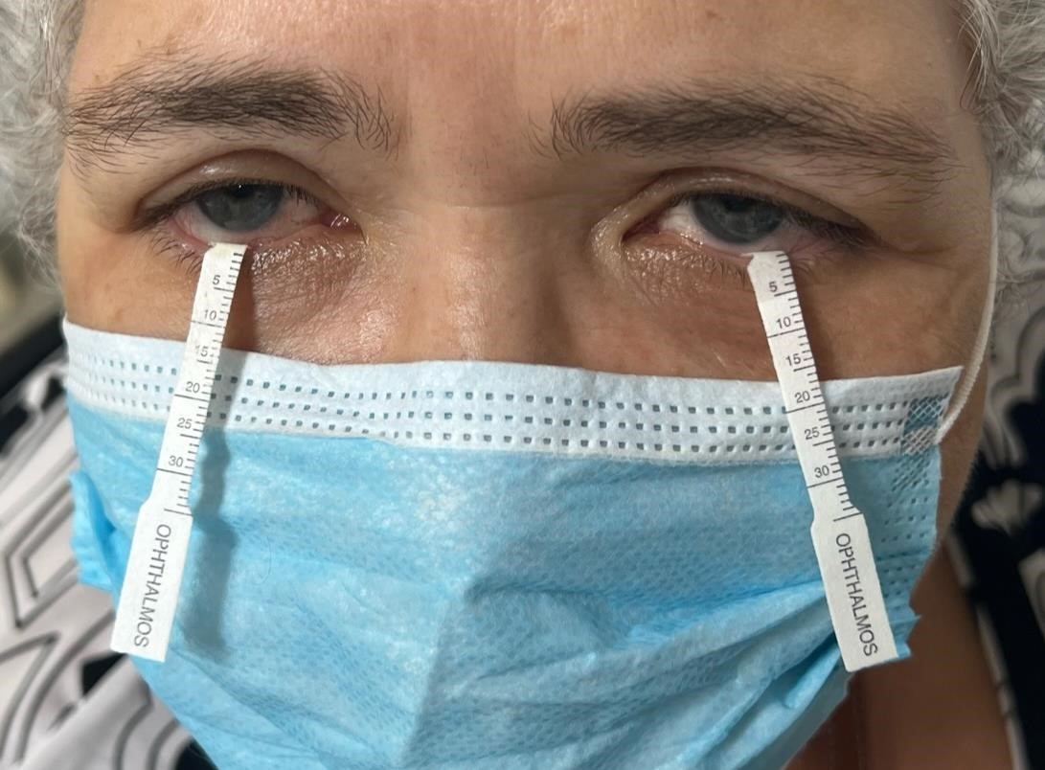

Figura 1. Paciente com Amiloidose Hereditária ao final do Teste de Schirmer II Fonte: Arquivo da pesquisa

* Teste do Tingimento Ocular:

O teste de tingimento ocular preconizado pelo Tear Film and Ocular Surface Society (TFOS) é uma ferramenta diagnóstica usada para avaliar a saúde da superfície ocular e a estabilidade do filme lacrimal. Esse teste é frequentemente chamado de "teste do tingimento ocular" ou "teste do olho seco" e é uma parte importante da avaliação de pacientes com suspeita de olho seco ou distúrbios da superfície ocular. Aplicou-se uma pequena quantidade de corante fluoresceína na superfície do olho do paciente. Esse corante é usado para avaliar a estabilidade do filme lacrimal e a integridade da superfície ocular. O corante fluoresceína adere às áreas da superfície ocular que estão danificadas ou desprotegidas pela lágrima, criando manchas verdes brilhantes. Observou-se as áreas onde os corantes se acumularam ou mancharam a superfície ocular. A extensão e a localização das manchas indicaram a presença e a gravidade de problemas na superfície ocular, como abrasões corneanas, áreas de desgaste da córnea ou danos à camada de mucina do filme lacrimal. Os pacientes que obtiveram tingimento em pelo menos cinco pontos na conjuntiva e nove pontos na córnea, foram indicados como portadores de ceratite.25

### Avaliação pupilar

As avaliações efetuaram-se com voluntários sentados num banco e com a cabeça apoiada. Foi pedido aos pacientes que fixassem a vista em um ponto aproximadamente a 1 metro de distância, na mesma altura dos olhos dos participantes. Todos os indivíduos que usavam óculos efetuaram as medições sem os usos deles. Nenhum dos participantes estava usando lente de contato no momento da avaliação. Na avaliação pupilar, foram medidos os reflexos direto, consensual e dissociação luz-próximo – DLP com uma lanterna36.

#### 4.5 Plano de análise de dados

Os dados foram coletados e tabulados no programa Microsoft Excel (2016), o programa SPSS (versão 25.0) foi usado para as análises. Variáveis categóricas foram descritas com percentual (proporção). Variáveis contínuas por média ± desvio padrão (paramétricas) ou mediana e intervalo interquartil (não paramétricas). Dados categóricos foram comparados pelo teste do qui-quadrado e os contínuos pelo teste

“t” de Student (paramétricas) ou Wilcoxon (não paramétricas). Análise de regressão logística uni e multivariada foram aplicados para se determinar os preditores independentes de detecção de comprometimento ocular na população. Um valor de p < 0,05 será utilizado como parâmetro de significância estatística em todas as análises.

#### 4.6 Aspectos éticos

Este é um subprojeto do projeto intitulado “Prevalência do envolvimento ocular nos portadores de Amiloidose Hereditária (TTR) no Estado da Bahia” aprovado no Comitê de Ética em Pesquisa da Fundação Bahiana para Desenvolvimento das Ciências - FUNDECI sob o CAAE 62388722.6.0000.5544 e parecer nº 5.968.765 (ANEXO B), cumprindo com todos os pré-requisitos exigidos nesta instituição e obedecendo à Resolução 466/12 do Conselho Nacional de Saúde (CNS).

O propósito da pesquisa foi apresentado ao paciente e ao seu responsável, no dia da consulta no Ambulatório de Doenças Neuromusculares, seguindo as normas básicas do CEP, resolução 466/12 do Conselho Nacional de Saúde (CNS). Após leitura do texto pelo paciente ou seus familiares, os responsáveis do trabalho explicaram e esclareceram verbalmente e por escrito sobre os objetivos do estudo, sua forma de participação e formas de contato com o coordenador da pesquisa. Os pacientes ou responsáveis assinaram o termo de consentimento livre esclarecido (TCLE). A participação de todos os indivíduos foi totalmente voluntária e confidencial. Além disso, não foi oferecida nenhuma compensação financeira. Todos os participantes estavam cientes de que a recusa da participação na pesquisa não implicaria em mudanças no atendimento.

### 5 RESULTADOS

Foram incluídos no estudo 37 pacientes (74 olhos) matriculados no Ambulatório de Doenças Neuromusculares da Escola Bahiana de Medicina e Saúde Pública (EBMSP) com diagnóstico de Amiloidose Hereditária. Todos os pacientes preencheram os critérios de inclusão.

Do total, 23 pacientes eram do sexo feminino (62,2%) e a mediana de idade foi 54 anos (37.5-62.5). A mediana da idade de início dos sintomas foi 49.0 (31-59.5) e a mediana de idade no diagnóstico correspondeu a 49 (35.5-56.5). As características demográficas da coorte inteira estão retratadas na Tabela 01.

|  |  |
| --- | --- |
| **Características demográficas** | Dados |
| **Gênero, n. (%)** | N=37 |
| **Masculino** | 14 (37,8%) |
| **Feminino** | 23 (62,2%) |
| **Idade, anos (Mediana – IIQ)** | 54 (37,5 - 62,5) |
| **Idade do início dos sintomas, anos** | 49 (31,0 – 59,5) |
| **Idade no diagnóstico, anos** | 49 (35,5 – 56,5) |
| **Grupo étnico, n. (%)** | N=37 |
| **Branco** | 6 (16,2%) |
| **Preto** | 23 (62,2%) |
| **Pardo** | 8 (21,6%) |
| **Renda familiar, n. (%)** | N=37 |
| **Não informado** | 2 (5,71%) |
| **< que 2 salários-mínimos** | 18 (51,4%) |
| **Entre 2-5 salários-mínimos** | 7 (20,0%) |
| **Entre 5-10 salários-mínimos** | 4 (11,4%) |
| **>10 salários-mínimos** | 4 (11,4%) |
| **PROCEDÊNCIA, n. (%)** | N=37 |
| **SALVADOR** | 18 (48,64%) |
| **INTERIOR DA BAHIA** | 19 (51,35%) |

**Tabela 01.** Dados demográficos dos 37 pacientes com ATTRh

A maioria dos pacientes foram naturais de Salvador, correspondendo a 18 pacientes (52.9%). 10 pacientes (29.4%) foram procedentes de Jânio Quadros, 2 pacientes eram procedentes de Vitória da Conquista (5.8%) e outro estado (5.8%) e 1 paciente era procedente de Jaguarquara (2.94%) e Santa Terezinha (2.94%).

Esses dados estão resumidos na Tabela 1.

### Perfil dos pacientes com Amiloidose Hereditária

Pacientes com Amiloidose Hereditária mostraram grande envolvimento neurológico periférico e autonômico. Dados sistêmicos dos pacientes estão resumidas na Tabela 2.

Tabela 02. Características da ATTRv

**Características da ATTRv** Frequências n. (%) **Pacientes sintomáticos** 26 (74,3%)

**Estágio PND:**

### Assintomático 9 (25,7%)

**PND I** 20 (57,1%)

**PND II** 4 (11,4%)

**PND III** 2 (5,71%)

**Transplante hepático:**  2 (5,71%)  **Uso de medicação Sem medicação** 13 (37,1%)

**Tafamidis** 16 (45,7%)

### Patisirana 4 (11,4%) Inotersena 2 (5,71%) Histórico de Síndrome do Túnel do Carpo 20 (57,1%) Sintomas sistêmicos Neuropatia autonômica 23 (65,7%) Cardiomiopatia 4 (11,4%) Doença Renal Crônica 3 (8,57%) Primeiro sintoma, n. (%) N=24

|  |  |
| --- | --- |
| **Neuropatia sensitiva** | N=22 (91%) |
| **Neuropatia autonômica** | N=2 (9%) |
| **Tipo de mutação, n. (%)** | N=37 |
| **Val30Met** | 18 (48,6%) |
| **Ile127Val** | 14(38,9%) |
| **Val142Ile** | 2 (5,5%) |
| **Não soube referir** | 2 (5,5%) |

Tabela 02. Características da ATTRv

### Olho seco

O escore ISDO classificou 14 pessoas como normal (40%), 6 pessoas com sintomas leves (17,1%), 2 pessoas com sintomas moderados (5,7%) e 13 pessoas com sintomas severos (37,1%), totalizando 60% com alterações de acordo com o questionário.

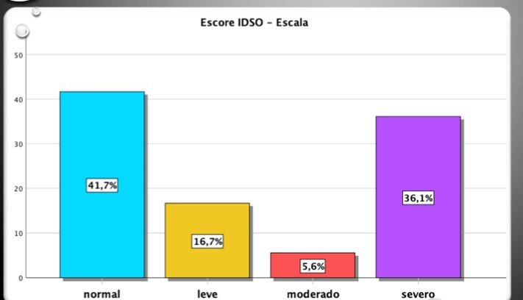

Figura 02. Escala de Escore IDSO

Fonte: Arquivo da pesquisa

O Teste de Schirmer II foi positivo 12 pessoas no olho direito (33,3%) e 11 pessoas no olho esquerdo (30,5%).

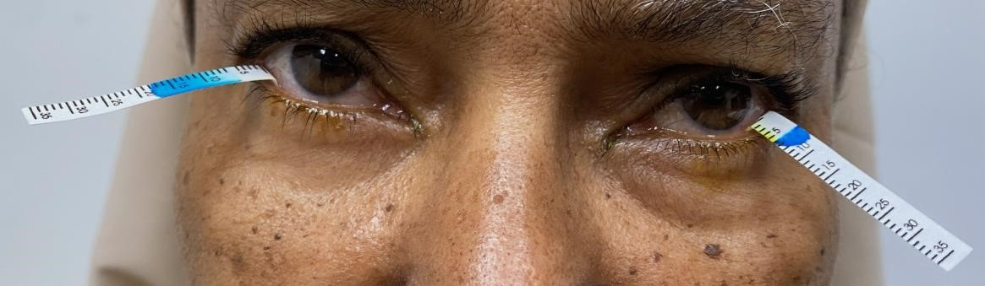

Figura 03. Paciente ao final do Teste de Schirmer II com resultado abaixo do esperado para população sem alterações de olho seco.

Fonte: Arquivo da pesquisa

26 pessoas do total (72,2%) foram diagnosticadas com olho seco, com base em 2 critérios aplicados. A amostra incluiu 19 sintomáticos com olho seco (52,7%) e 7 assintomáticos com olho seco (19,4%). 22 pessoas (59,4%) foram diagnosticadas em 3 critérios, sendo que a amostra incluiu 19 sintomáticos (40,5%) e 6 assintomáticos (16,2%). Dos 10 pacientes assintomáticos, 6 foram diagnosticados com olho seco (60%).

O teste de ruptura de superfície lacrimal identificou anormalidades em 27 pessoas (90%). Analisamos o tingimento da superfície ocular de 30 pacientes, dentre eles, 18 pacientes (66,6%) enquadram-se no critério de ceratite em ambos os olhos.

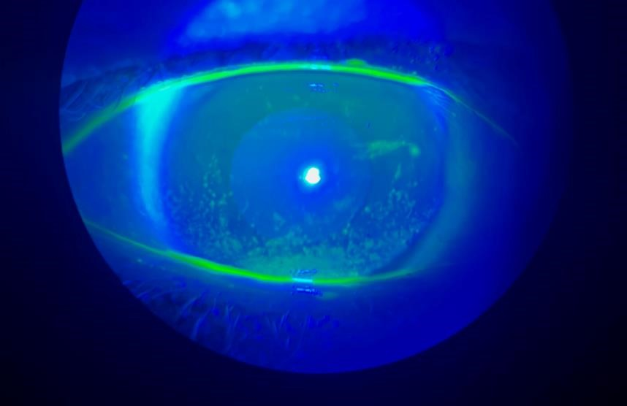

Figura 04. Presença de ceratoconjuntivite seca em paciente com Amiloidose ATTR

Fonte: Arquivo da pesquisa

### Alterações pupilares

Da amostra de 37 indivíduos, 6 pacientes (16,2%) apresentaram algum tipo de alteração pupilar. 2 pacientes (5,4%) apresentaram alterações nos reflexos pupilares, sendo lentificados em ambos os olhos (Tabela 2).

### Avaliação da pupila Frequências n. (%) Alterações nos reflexos pupilares em ambos os 2 (5,4%) olhos Olho direito 2 (5,4%) Olho esquerdo 2 (5,4%) Dissociação luz-perto 6 (16,2%)

Tabela 03. Avaliação pupilar dos pacientes com ATTRv

O formato da pupila foi considerado circular em toda amostra, sendo observado anisocoria em um paciente.

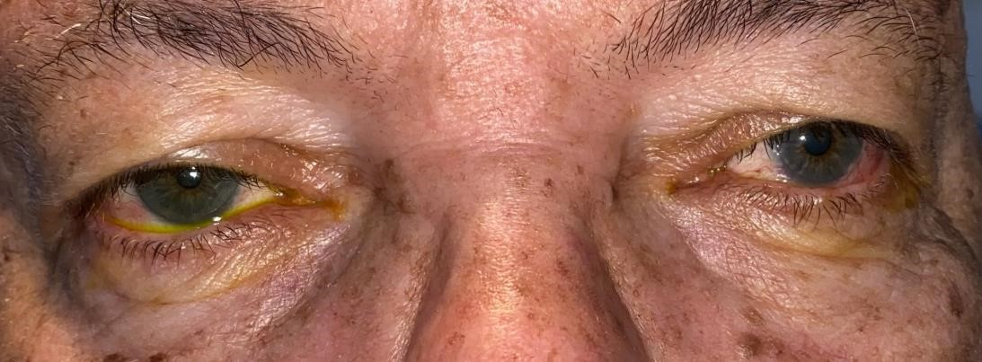

Figura 05. Paciente ATTRv com anisocoria

Fonte: Arquivo da pesquisa

### 6 DISCUSSÃO

A ATTRv é uma condição de distribuição global, classificada como uma doença rara devido à sua baixa prevalência, com uma taxa de mutação genética de apenas 1 em cada 1 milhão de pessoas37. Entretanto, é importante destacar que essa doença é considerada endêmica em algumas regiões específicas, como Portugal, Suécia e Japão, onde a mutação genética mais comum é a TTR Val30Met6,7. Um estudo epidemiológico conduzido no Setor de Neurogenética do Hospital das Clínicas da Universidade de São Paulo, em Ribeirão Preto, Brasil, identificou que a mutação Val30Met prevalece em 90,6% dos pacientes brasileiros, enquanto outras sete mutações (Aps38Tyr, Ile107Val, Val71Ala e Val122Ile) representam apenas 4,7% da amostra8.

No contexto do presente estudo, foi notada uma convergência nas prevalências das mutações genéticas, com a mutação Val30Met predominante em 48,64% dos casos, seguida pela Ile127Val com 38,9%, porém não tão dominante. Essas variações percentuais na prevalência provavelmente são atribuíveis à distribuição genética heterogênea em diferentes áreas geográficas. 10,13,14

Devido à ampla diversidade geográfica da ATTRv, estabelecer uma prevalência precisa torna-se uma tarefa desafiadora, e até o momento não há dados disponíveis sobre o envolvimento ocular dessa condição na população brasileira. O presente estudo representa um marco, sendo o primeiro a descrever essas manifestações em pacientes brasileiros com ATTRv.

A associação entre ATTRv e manifestações oculares remonta a 1953, quando foram relatadas opacidades vítreas e pupilas dilatadas em pacientes com neuropatia em membros inferiores38. Desde então, uma variedade de achados oculares relacionados a essa doença foi documentada, com potencial impacto em quase todos os componentes do olho.

É relevante notar que este estudo, até onde sabemos, é o primeiro a analisar clinicamente os sintomas oculares e estabelecer uma conexão entre ATTRv e manifestações oculares em pacientes brasileiros. Dos 37 pacientes estudados, surpreendentes 72,2% foram diagnosticados com ceratoconjuntivite seca, contrariando a hipótese de que apenas 10% da população seria afetada por sintomas oculares, como mencionado por Martins34. Esses achados destacam a importância da consideração de sintomas oculares em pacientes com ATTRv, mesmo quando eles não são os primeiros a se manifestar.

Além disso, os resultados deste estudo indicam que a maioria dos pacientes pertence à categoria PND I (54,1%) e apresenta comprometimento ocular, o que difere das suposições de que os sintomas oculares geralmente aparecem em estágios avançados da doença39. Este fato ressalta a necessidade de uma vigilância oftalmológica regular em pacientes com ATTRv, mesmo em estágios iniciais da doença.

Embora os sintomas oculares raramente sejam percebidos como o primeiro sinal da ATTRv, eles devem ser considerados com seriedade, especialmente em países endêmicos34. O presente estudo reforça isso ao evidenciar o diagnóstico de ceratoconjuntivite seca na amostra de assintomáticos (60%).

Este trabalho reforça a importância de identificar a ceratoconjuntivite seca, que pode ter um impacto significativo na qualidade de vida dos pacientes, visto que o olho seco, quando não tratado corretamente pode causar inflamação, anormalidades e danos neurológicos25. Nesse sentido, reconhecê-lo é essencial, visto que essa manifestação da ATTRv, na vigência de um acompanhamento regular oftalmológico, possui opções terapêuticas como o uso contínuo de colírios lubrificantes.26.

Ando et al. também descreveu alterações pupilares em 43,2% dos pacientes, como reflexo lentificado e distorção no formato pupilar.12 Em nosso estudo, encontramos anormalidades pupilares em 16,6% dos casos, resultados consistentes com a literatura. A diferença na prevalência pode ser atribuída à diversidade genética, já que Ando et al. focou apenas em pacientes com a mutação Val30Met.

É fundamental destacar que, apesar das limitações inerentes a estudos transversais em doenças raras, este trabalho pioneiro oferece uma valiosa contribuição ao descrever os sintomas oculares em pacientes com ATTRv no Brasil. Além disso, é importante ressaltar que a maioria dos estudos semelhantes também enfrenta desafios relacionados ao tamanho reduzido da amostra, como observado em Ando et al. e Ruiz-Medrano et al12,40.

Por fim, é fundamental reconhecer que a ATTRv é uma doença debilitante, progressiva e incurável, representando um desafio significativo na neurologia contemporânea. Portanto, é crucial realizar estudos adicionais para aprofundar nossa compreensão da sua história natural e identificar áreas específicas de intervenção médica. A detecção precoce de manifestações oftalmológicas relevantes pode permitir a implementação imediata de terapias de reabilitação, visando aprimorar a qualidade de vida dos pacientes. É importante notar que, embora as manifestações neurológicas e cardíacas sejam frequentemente as mais impactantes, os sintomas oculares podem ocorrer concomitantemente ou até mesmo preceder outros sintomas da ATTRv, enfatizando a necessidade de avaliações oftalmológicas regulares, mesmo em pacientes assintomáticos. Estudos adicionais são necessários para confirmar essas descobertas e entender melhor quais mutações estão associadas ao envolvimento ocular e suas diferentes prevalências.

### 7 CONCLUSÃO

O presente estudo piloto representa uma investigação inicial que apresenta dados preliminares relacionados à presença de ceratoconjuntivite seca em uma amostra de pacientes diagnosticados com ATTRv. Os resultados indicam uma alta prevalência de sintomas oculares nesta população, destacando a relevância de investigar o envolvimento ocular em pacientes com ATTRv.

Portanto, é imperativo que estudos subsequentes sejam conduzidos para validar essas descobertas e elucidar quais mutações específicas estão associadas ao comprometimento ocular, bem como para determinar as diferenças na prevalência entre elas. Além disso, é crucial investigar se a presença de ceratoconjuntivite seca pode ser considerada um marcador significativo para o início e a progressão da doença.

### 8 REFERÊNCIAS

1. Andrade C. A PECULIAR FORM OF PERIPHERAL NEUROPATHY FAMILIAR

ATYPICAL GENERALIZED AMYLOIDOSIS WITH SPECIAL INVOLVEMENT OF THE PERIPHERAL NERVES [Internet]. 1952. Available from: http://brain.oxfordjournals.org/

1. Ando Y, Coelho T, Berk JL, Cruz MW, Ericzon BG, Ikeda SI, et al. Guideline of transthyretin-related hereditary amyloidosis for clinicians. Vol. 8, Orphanet Journal of Rare Diseases. 2013.
2. Adams D, Ando Y, Beirão JM, Coelho T, Gertz MA, Gillmore JD, et al. Expert consensus recommendations to improve diagnosis of ATTR amyloidosis with polyneuropathy. Vol. 268, Journal of Neurology. Springer Science and Business Media Deutschland GmbH; 2021. p. 2109–22.
3. Haraoka K, Ando Y, Ando E, Sandgren O, Hirata A, Nakamura M, et al. Amyloid deposition in ocular tissues of patients with familial amyloidotic polyneuropathy (FAP). Amyloid. 2002;9(3):183–9.
4. Rowczenio DM, Noor I, Gillmore JD, Lachmann HJ, Whelan C, Hawkins PN, et al. Online registry for mutations in hereditary amyloidosis including nomenclature recommendations. Hum Mutat. 2014;35(9).
5. Parman Y, Adams D, Obici L, Galán L, Guergueltcheva V, Suhr OB, et al. Sixty years of transthyretin familial amyloid polyneuropathy (TTR-FAP) in Europe: Where are we now? A European network approach to defining the epidemiology and management patterns for TTR-FAP. Curr Opin Neurol. 2016 Jan 5;29:S3–11.
6. Ikeda SI, Nakazato M, Ando Y, Sobue G. Views & Reviews CME Familial transthyretin-type amyloid polyneuropathy in Japan Clinical and genetic heterogeneity. 2002.
7. Lavigne-Moreira C, Marques VD, Gonçalves MVM, de Oliveira MF, Tomaselli PJ, Nunez JC, et al. The genetic heterogeneity of hereditary transthyretin amyloidosis in a sample of the Brazilian population. Journal of the Peripheral Nervous System. 2018 Jun 1;23(2):134–7.
8. Yoshiki Sekijima. Hereditary Transthyretin Amyloidosis. GeneReviews®

[Internet] Seattle (WA): University of Washington, Seattle. 2021;

1. Beiraõ JM, Malheiro J, Lemos C, Beiraõ I, Costa P, Torres P. Ophthalmological manifestations in hereditary transthyretin (ATTR V30M) carriers: A review of 513 cases. Vol. 22, Amyloid. Informa Healthcare; 2015. p. 117–22.
2. Minnella AM, Rissotto R, Antoniazzi E, Di Girolamo M, Luigetti M, Maceroni M, et al. Ocular Involvement in Hereditary Amyloidosis. Vol. 12, Genes. NLM (Medline); 2021.
3. Ando E, Ando Y, Okamura R, Uchino M, Ando M, Negi A. Ocular manifestations of familial amyloidotic polyneuropathy type I: long term follow up

[Internet]. Vol. 81, Br J Ophthalmol. 1997. Available from: http://bjo.bmj.com/ 13. Minnella AM, Rissotto R, Maceroni M, Romano A, Fasciani R, Luigetti M, et al. Ocular involvement in hereditary transthyretin amyloidosis: A case series describing novel potential biomarkers. Genes (Basel). 2021 Jun 1;12(6).

1. Reynolds MM, Veverka KK, Gertz MA, Dispenzieri A, Zeldenrust SR, Leung N, et al. Ocular Manifestations of Familial Transthyretin Amyloidosis. Am J Ophthalmol. 2017 Nov 1;183:156–62.
2. Venkatesh P, Selvan H, Singh SB, Gupta D, Kashyap S, Temkar S, et al.

Vitreous Amyloidosis: Ocular, Systemic, and Genetic Insights. Ophthalmology. 2017 Jul 1;124(7):1014–22.

1. Fernández C, Fernández De Larrea F, Verga L, Morbini P, Klersy C, Lavatelli F, et al. A practical approach to the diagnosis of systemic amyloidoses. 2015;
2. Planté-Bordeneuve V, Said G. Familial amyloid polyneuropathy. Vol. 10, The Lancet Neurology. 2011. p. 1086–97.
3. Pinto MV, Barreira AA, Bulle AS, de Freitas MRG, França MC, Gondim F de AA, et al. Brazilian consensus for diagnosis, management and treatment of transthyretin familial amyloid polyneuropathy. Arq Neuropsiquiatr. 2018 Sep 1;76(9):609–21.
4. Adams D, Suhr OB, Hund E, Obici L, Tournev I, Campistol JM, et al. First european consensus for diagnosis, management, and treatment of transthyretin familial amyloid polyneuropathy. Curr Opin Neurol. 2016 Feb 1;29:S14–26.
5. Leung N, Nasr SH, Sethi S. How I Treat amyloidosis: The importance of accurate diagnosis and amyloid typing. Blood. 2012 Oct 18;120(16):3206–13. 21. Coelho T, Maia LF, Martins da Silva A, Waddington Cruz M, PlantéBordeneuve V, Lozeron P, et al. Tafamidis for transthyretin familial amyloid polyneuropathy A randomized, controlled trial [Internet]. 2012. Available from: www.neurology.org
6. Waddington Cruz M, Benson MD. A Review of Tafamidis for the Treatment of Transthyretin-Related Amyloidosis. Vol. 4, Neurology and Therapy. Springer Healthcare; 2015. p. 61–79.
7. Protocolo Clínico e Diretrizes Terapêuticas para Diagnóstico e Tratamento das Amiloidoses Hereditárias associadas à Transtirretina [Internet]. 2018. Available from: http://conitec.gov.br
8. Craig JP, Nichols KK, Akpek EK, Caffery B, Dua HS, Joo CK, et al. TFOS DEWS II Definition and Classification Report. Vol. 15, Ocular Surface. Elsevier Inc.; 2017. p. 276–83.
9. Craig JP, Nelson JD, Azar DT, Belmonte C, Bron AJ, Chauhan SK, et al. TFOS DEWS II Report Executive Summary. Vol. 15, Ocular Surface. Elsevier Inc.; 2017. p. 802–12.
10. AdriAno MAuricio Prigol MaBa tenório, roBertA MaMa luiz gehlen, thelMA skAre3. Tradução e validação do índice da doença da superfície ocular para a língua portuguesa. 2012;
11. Wolffsohn JS, Arita R, Chalmers R, Djalilian A, Dogru M, Dumbleton K, et al.

TFOS DEWS II Diagnostic Methodology report. Vol. 15, Ocular Surface. Elsevier Inc.; 2017. p. 539–74.

1. Yang YJ, Lee WY, Kim YJ, Hong YP. A meta-analysis of the efficacy of hyaluronic acid eye drops for the treatment of dry eye syndrome. Vol. 18, International Journal of Environmental Research and Public Health. MDPI AG; 2021. p. 1–14.
2. Nichols JJ, Nichols KK, Puent B, Saracino M, Lynn Mitchell G. Evaluation of Tear Film Interference Patterns and Measures of Tear Break-Up Time. Vol. 79, OPTOMETRY AND VISION SCIENCE. 2002.
3. Doughty MJ. Tear Film Stability and Tear Break Up Time (TBUT) in Laboratory Rabbits—A Systematic Review. Vol. 43, Current Eye Research. Taylor and Francis Ltd; 2018. p. 961–4.
4. Oliveira J. Abordagem do Padrão de Normalidade da Pupila Trabalho Final de Mestrado. 2015.
5. Bremner FD. Pupillometric evaluation of the dynamics of the pupillary response to a brief light stimulus in healthy subjects. Invest Ophthalmol Vis Sci. 2012 Oct;53(11):7343–7.
6. Bruno Aurélio dos Santos Vieira. Polineuropatia Amiloidótica Familiar (PAF) Tipo I: Uma Visão Actual, de um Problema de Saúde Antigo. 2008.
7. Martins AC, Rosa AM, Costa E, Tavares C, Quadrado MJ, Murta JN. Ocular

Manifestations and Therapeutic Options in Patients with Familial Amyloid Polyneuropathy: A Systematic Review. Vol. 2015, BioMed Research International. Hindawi Publishing Corporation; 2015.

1. Cho P, Yap M. Schirmer Test I. A review. 1993;
2. Yetkin E, Sekeroglu MA, Ibis MA, Ozen O. Evaluation of pupil responses and anterior chamber parameters in overactive bladder syndrome before and after antimuscarinic treatment. Eye (Basingstoke). 2021 May 1;35(5):1450–8.
3. Barreiros AP, Galle PR, Otto G. Familial amyloid polyneuropathy. Digestive Diseases. 2013 Jun;31(1):170–4.
4. Swiecicki PL, Zhen DB, Mauermann ML, Kyle RA, Zeldenrust SR, Grogan M, et al. Hereditary ATTR amyloidosis: A single-institution experience with 266 patients. Amyloid. 2015 Jun 1;22(2):123–31.
5. Dammacco R, Merlini G, Lisch W, Kivelä TT, Giancipoli E, Vacca A, et al. Amyloidosis and Ocular Involvement: an Overview. Vol. 35, Seminars in Ophthalmology. Taylor and Francis Ltd; 2020. p. 7–26.
6. Ruiz-Medrano J, Puertas M, Almazán-Alonso E, Fernández-Jiménez M, FloresMoreno I, Salas Antón C, et al. Ophthalmologic Involvement in Patients with Hereditary Transthyretin Amyloidosis [Internet]. 2023. Available from:

http://journals.lww.com/retinajournal

### 9 APÊNDICES

**APÊNDICE A** **–** Termo de Consentimento Livre e Esclarecido

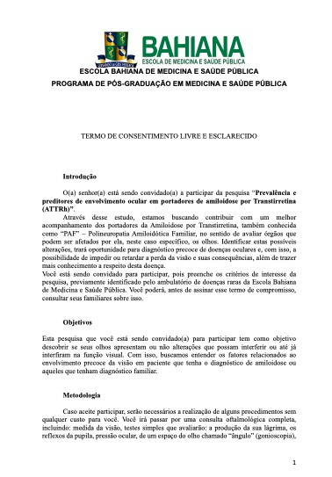

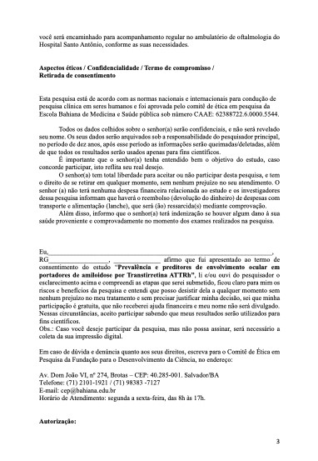



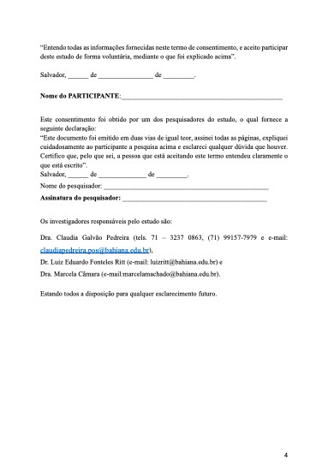

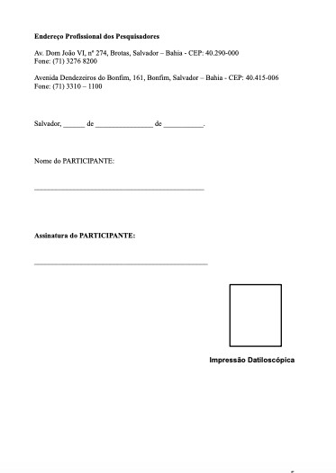

### 10 ANEXOS

**ANEXO A –** Parecer Consubstanciado do CEP

